Лабораторная работа №1
Системы счисления.
  - Общие сведения в системах счисления
Под системой счисления принято понимать совокупность приемов записи чисел. Условные знаки, которые при этом применяются, называют цифрами. В некоторых системах счисления кроме цифр могут использоваться специальные символы. Таким образом, в системах счисления числа записываются как последовательность цифр или специальных символов. Системы счисления подразделяются на позиционные и непозиционные.
В непозиционной системе счисления значение цифры не зависит от ее положения в записи числа. К непозиционной системе счисления относится, так называемая, Римская система счисления. Например, возьмем число XXX из Римской системы счисления. В данном числе цифра X в любом месте означает число десять.
В позиционных системах счисления значение каждой цифры зависит от ее положения (позиции) в ряду цифр, изображающих это число. Например. В числе 999 (десятичная система счисления) первая справа цифра 9 означает количество единиц, содержащихся в числе, вторая - количество десятков, третья - количество сотен. Принимая за основание системы различные числа можно получить соответствующие системы счисления. Число Р единиц одного разряда, объединяемых в единицу более старшего разряда, называют основанием позиционной системы счисления, а сама система называется Р- ичной. Поэтому для записи произвольного числа в какой-либо позиционной системе счисления достаточно иметь Р различных цифр. Таким образом, любая позиционная система с любым целым основанием Р (при Р>1) использует Р различных цифр а, которые обозначают последовательный ряд чисел от 0 и кончая числом Р-1.
Число записывается в виде последовательности Р-ичных цифр, которая разделена точкой на целую и дробную части. Если каждый из символов а_{n},а_{n-} ₁,...,a₁,a₀,a₋₁..,a_{m} означает некоторую Р-ичную цифру, то запись числа имеет вид a_{n}a_{n-1}...a₁a₀a₋₁...a_{m}. Каждой цифре из этой последовательности принято определенное значение. Цифра, стоящая в некотором разряде, имеет значение в Р раз большее того, которое она имела бы в разряде с номером, меньшим на 1. И наоборот, в Р раз меньше того, которое она имела бы в разряде с номером, большим на 1.
  - Позиционные системы счисления
Как было сказано, количество различных цифр, применяемых в позиционной системе счисления, называют ее основанием. Принимая за основание системы различные числа можно получить соответствующие системы счисления. К позиционной системе счисления, получившим наибольшее распространение, относятся десятичная, двоичная, восьмеричная и шестнадцатеричная системы счисления. Для того, чтобы отличать в какой системе представлено то или иное число, в дальнейшем будем записывать число с указанием используемой системы счисления. Например, 375ю - число 375 в десятичной системе счисления, а число 3758 - число 375 в восьмеричной системе счисления.
  - Десятичная система счисления
Это наиболее широко распространенная система счисления, которая использует 10 различных базисных цифр для представления любой величины. При записи чисел в десятичной системе счисления используются символы 0, 1,
2, 3, 4, 5, 6, 7, 8, 9.
Несмотря на простоту и привычность десятичной системы счисления, использование ее при передачи информации в вычислительных машинах представляется неудобной и технически не экономичной. Поэтому при организации вычислительных процессов в ЭВМ используются системы счисления с другими основаниями.
  - Двоичная система счисления
Большинство элементов, из которых строится ЭВМ, по своей физической природе могут находиться лишь в одном из двух состояний. Такие элементы называются двухпозиционными. Одно из устойчивых состояний элемента принимается за изображение цифры 0, а другое за изображение цифры 1. С помощью двухпозиционных элементов легко изображаются разряды двоичного числа. Поэтому двоичная система счисления имеет преимущества, и она оказывается очень удобной для применения в ЭВМ. Двоичная система счисления имеет только две цифры:0 и 1. Это минимальное количество цифр, которое может быть принято в системе счисления.
Как и в десятичной системе счисления, в двоичной системе для отделения дробной части от целой используется точка, а перед отрицательным числом ставиться минус (-): 101.12,1.0012, -1012.
  - Восьмеричная система счисления
В цифровых схемах и электронных системах получила распространение восьмеричная система счисления. Данная система удобна тем, что восьмеричная запись какого-либо числа в три раза короче его двоичной записи. В данной системе счисления коэффициенты принимают восемь различных значений - 0,1, 2, 3, 4, 5, 6, 7.
Поскольку 23 =8, то каждый восьмеричный символ может быть представлен трехбитовым числом. Этих чисел восемь, как и символов в восьмеричной системе счисления. Как и в рассмотренных системах счисления, в восьмеричной системе используются дробные и отрицательные числа: 7.358,- 5.0018, 345.678.
  - Шестнадцатеричная система счисления
Для систем счисления с основанием больше «10», арабских цифр для представления чисел не хватит. Поэтому в этих случаях дополнительно вводят
специальные символы. К таким системам счисления относится шестнадцатеричная система счисления.
В шестнадцатеричной системе счисления используют 16 базисных символов: 0, 1,2, 3, 4, 5, 6, 7, 8, 9, А, В, С, D, Е, F. Выбор шестнадцатеричной системы счисления обуславливается тем, что 24 =16, т.е. эту систему можно использовать как средство сокращенной записи четырехзначного двоичного числа.
Следует помнить, что шестнадцатеричные и восьмеричные числа - это только способ представления двоичных чисел.
Для представления дробных чисел и отрицательных шестнадцатеричных чисел используется, соответственно, точка и знак минуса (-): -ABi6; 1036.F16;FF.1316.
- Перевод чисел в позиционных системах счисления.
  - Перевод из десятичной системы счисления.
Для перевода целого десятичного числа в другую систему счисления, необходимо разделить исходное число на основание системы счисления, в которое оно переводится.
При этом надо определять остатки от деления. Остаток первого деления является значением младшего разряда. Затем полученное частное делится на выбранное основание. Процедуру деления продолжают до тех пор, пока частное не станет меньше делителя, т.е. основания системы счисления, в которую осуществляется перевод. Значение последнего частного будет наибольшим разрядом, т.е. запись нового числа производится в обратном порядке: от частного к первому остатку, используя все промежуточные остатки.
При переводе в шестнадцатеричную систему счисления остатки, значения которых больше 9, необходимо заменить соответствующими буквенным эквивалентом: 10 - А, 11 - В, 12 - С, 13 - D, 14 -Е, 15 -F.
Пример перевода целого десятичного числа 95
а) в двоичную систему счисления
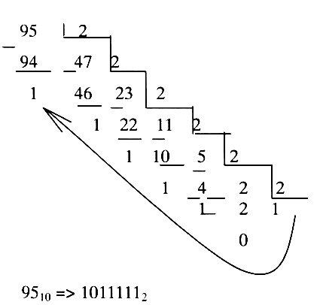

б) в восьмеричную систему счисления
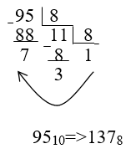
в) в шестнадцатеричную систему счисления
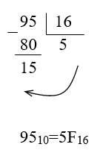
При переводе правильных десятичных дробей, необходимо умножить значение этой дроби на основание системы счисления, в которую осуществляется перевод. Значение целой части результата первого умножения присваивается старшему разряду дробной части. Затем целая часть не рассматривается и производится следующее умножение дробной части. Процедуру умножения повторяют до тех пор, пока результат умножения не будет равен целому числу и этот результат будет младшим разрядом, либо не будет достигнута требуемая точность.
Примеры перевода правильной десятичной дроби 0.36:
а) в двоичную б) в восьмеричную в) в шестнадцатеричную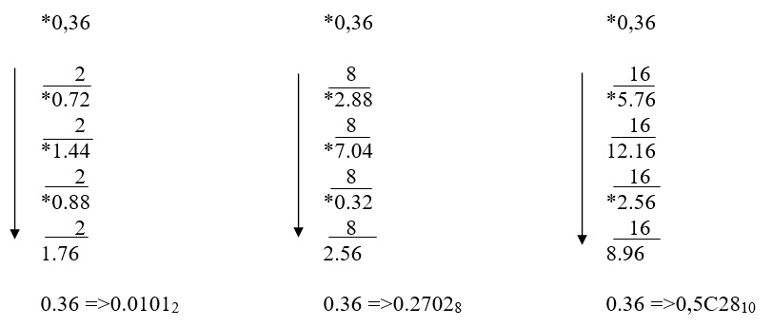
Для перевода неправильной десятичной дроби, необходимо перевести отдельно дробную и целую часть, а полученные результаты сложить.
Например, перевести в двоичную систему счисления неправильную десятичную дробь 14.375.
14₁₀ => 1110₂ 0.375₁₀=> 0.011₂ 14.375₁₀ => 1110.011₂
  - Перевод в десятичную систему счисления
Для перевода из любой позиционной системы счисления в десятичную
систему счисления необходимо записать это число в виде суммы:
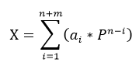,
где Р - основание системы из которой осуществляется перевод;
а - число, соответствующее базисной цифре Р-ичной системы счисления,
n - число цифр в целой части, m - число цифр в дробной части.
Например, перевести число 110.101 из двоичной системы счисления в десятичную: 110.101₂ = 1 * 2²+1 * 2¹+0 * 2⁰+1 * 2⁻²+1*2⁻³=6.625₁₀
Для удобства расчета в табл. 1 приведены значения степеней позиционных систем исчисления.

Таблица 1
Значения степеней позиционных системы счисления
Степень  Основание | 4 | 3 | 2 | 1 | -1 | -2 | -3
2 | 16 | 8 | 4 | 2 | 0.5 | 0.25 | 0.125
8 | 4096 | 512 | 64 | 8 | 0.125 | 0.0156 | 0.002
16 | 65536 | 4096 | 256 | 16 | 0.0625 | 0.004 | 0.0002

  - Перевод из двоичной системы счисления в восьмеричную и шестнадцатеричную
Основания восьмеричной и шестнадцатеричной систем счисления (q) являются степенью двоичной системы (р) : q=p^{k}, где к - целое число, равное 3 для восьмеричной системы счисления и 4 для шестнадцатеричной. Поэтому перевод из двоичной системы осуществляется разбиением двоичного числа на группы по три цифры в каждой для восьмеричной и по четыре для шестнадцатеричной. Отчет ведется от точки разделяющей целую часть от дробной в обе стороны. Затем каждая группа заменяется соответствующей цифрой из соответствующих систем счисления (см. табл. 2 и 3). Недостающие биты двоичного числа дополняются нулями: впереди - для целой части и в конце - для дробной части. Например, необходимо перевести двоичное число 1010001110.00111 в восьмеричное и шестнадцатеричное число:
а) в восьмеричное
1010001II0.00111₂ = 001 010 001 100.001 110₂ = 1214.16₈
б) в шестнадцатеричное
10,10001110.00111₂ = 0010 1000 1100.0011 1000₂ = 28С.38₆
Таблица 2.
Двоичные – восьмеричные
000-0 | 100-4
001-1 | 101-5
010-2 | 110-6
011-3 | 111-7
Таблица 3.
Двоичные - шестнадцатеричные
0000-0 | 0001-1 | 0010-2 | 0011-3
0100-4 | 0101-5 | 0110-6 | 0111-7
1000-8 | 1001-9 | 1010-А | 1011-В
1100-С | 1101-D | 1110-Е | 1111-F
  - Перевод в двоичную систему счисления из восьмеричной и шестнадцатеричной
Для перевода в двоичную систему из восьмеричной или шестнадцатеричной системы счисления необходимо каждое число заменить двоичным эквивалентом (см. табл. 2 и 3).
Например: 34.5₈ = 011 100.101₂; АЗ.Е₁₆ = 1010 0011.1110₂
  - Перевод из восьмеричной системы в шестнадцатеричную
Для перевода из восьмеричной системы счисления в шестнадцатеричную систему счисления необходимо представить число в виде двоичного числа. Затем объединить в группы по 4 бита и заменить соответствующим числом из шестнадцатеричной системы счисления (см. табл. 2 и 3). Например: 345₈ = 011 100 101₂ = 0 1110 0101₂ = Е5₁₆
  - Перевод из шестнадцатеричной системы в восьмеричную
Для перевода из шестнадцатеричной системы счисления в восьмеричную необходимо представить число в виде двоичного числа. Затем объединить в группы по 3 бита и заменить соответствующим числом из восьмеричной системы счисления (см. табл. 2 и 3).
Например: В5₁₆ = 1011 0101₂ = 010 110 101₂ = 265₈
- Арифметические действия в позиционных системах счисления
Арифметические действия (сложение, вычитание, умножение и деление) над числами в двоичной, восьмеричной и шестнадцатеричной системах счисления выполняются с использованием таблиц сложения и умножения подобно тому, как это делается в десятичной системе счисления.
Таблицы 4 и 5 предназначены для выполнения сложения и умножения в двоичной системе счисления, таблицы 6 и 7 - в восьмеричной системе счисления, а таблицы 8 и 9 - в шестнадцатеричной системе счисления. Ниже приведены примеры сложения и умножения в различных системах счисления.
а) сложение и умножение в двоичной системе счисления
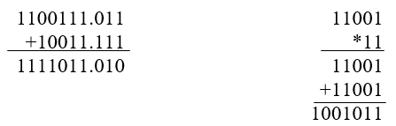
б) сложение и умножение в восьмеричной системе счисления
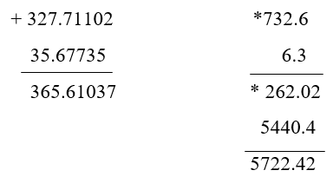
в) сложение и умножение в шестнадцатеричной системе счисления
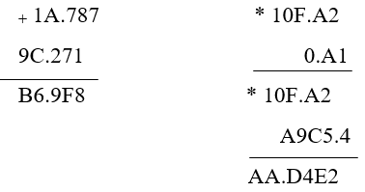
Этими же таблицами можно пользоваться при решении примеров на вычитание и деление.
